臺中市立中港高中107學年度第1學期
教育部高中優質化子計畫B-1「On-Line教師增能」計畫
智慧時代的行動創新教學講座研習暨活動成果
執行單位 | 臺中市立中港高中
活動/研習名稱 | 智慧時代的行動創新教學講座/ OnLine行動教師專業學習社群教師學習成果
活動/研習日期 | 107年11月23日 時間12：00 至 14：00
活動/研習地點 | 中港高中圖書館三樓電腦教室
活動/研習講師 | 中港高中 曾榮民組長
參與對象 | OnLine行動教師專業學習社群
參與人數 | 實際參與人數：29人
實  施  成  果 | 活動及研習紀錄：  12：00至14：00  - 行動創新社群教師成果發表：  1碧蘭I Have a Dream  2家檥Elevator Ups and Downs  3陳柏宏健康教育  4彭甫堅三角函數知識地圖  5保達中共是民主的嗎  6淑芬命運好好玩教案  7佩君我的未來我決定  8琇姿地啄木鳥  9麗雅老人議題  10旻靜網路霸凌  11乃琦生活日常一桌二椅設計  12原君心智模式(Mental Models)  13巨典跆拳道旋踢教學  14孟純游吧游吧是大海  15郁婷馬桶裡的健康  16曉菁愛台中  17展章運轉人生  18韋伶Piggybook
辦理活動照片
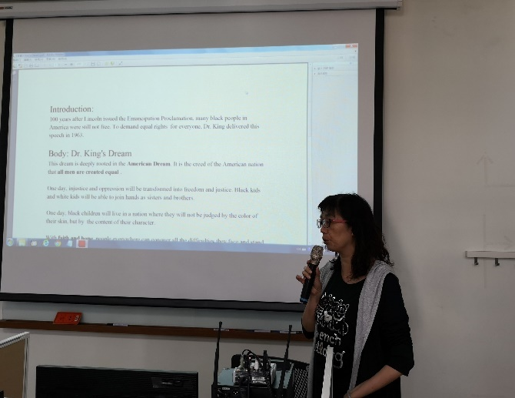 |  | 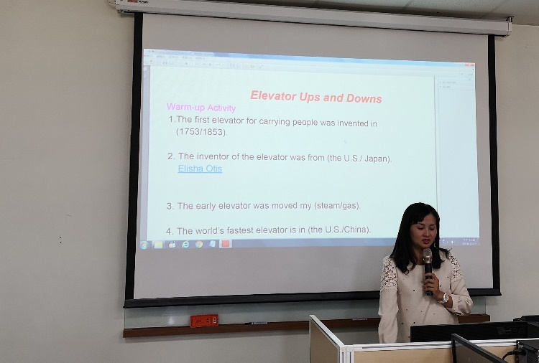
碧蘭教師成果分享 |  | 家檥教師成果分享
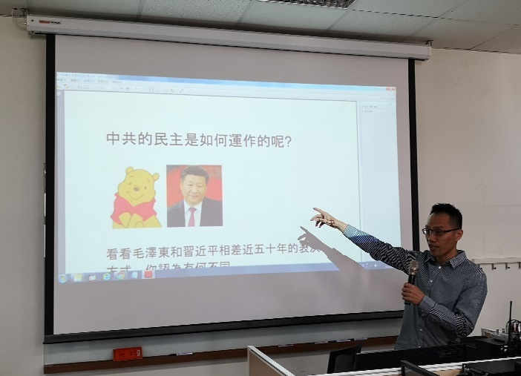 |  | 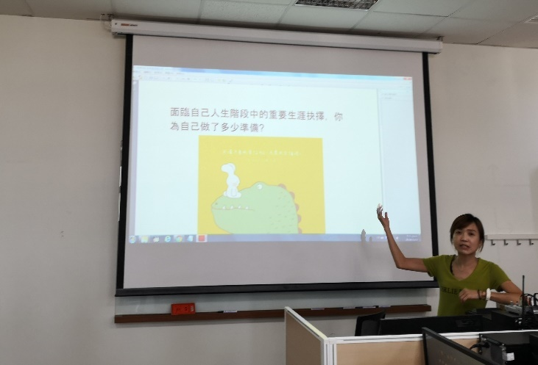
保達教師成果分享 |  | 佩君教師成果分享
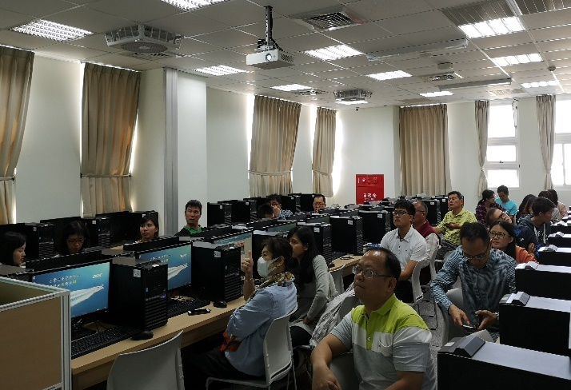 |  | 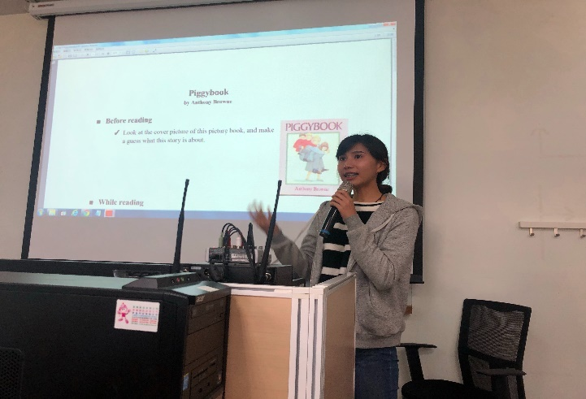
社群教師認真聆聽教師分享 |  | 韋伶教師成果分享

